СХЕМА ГРАНИЦ ПРИЛЕГАЮЩИХ ТЕРРИТОРИЙ
Раздел 1

Схема прилегающей территории

Лист № 1 раздела 1 | Всего листов раздела 1: 1 | Всего разделов: 3 | Всего листов: 3
ОКТМО | 65730000001
Всего прилегающих территорий: 4069,59 кв.м

Номер п/п | Условный номер прилегающей территории | Кадастровый номер объекта недвижимости | Площадь территории | Местоположение прилегающей территории (адресные ориентиры)
1 | 66:34:0502027: ПТ15 | 66:34:0502027:238 | 4069,59 кв.м | Свердловская обл., г.Асбест,  ул. Плеханова, 58

Раздел 2
Схема прилегающей территории

Лист № 1 раздела 2 | Всего листов раздела 2: 1 | Всего разделов: 3 | Всего листов: 3
ОКТМО | 65730000001
Всего прилегающих территорий: 4069,59 кв.м

Описание местоположения границ прилегающих территорий

Условный номер прилегающей территории | Номера точек | Контур | Координаты
 |  |  | X | Y
66:34:0502027: ПТ15 | 1 | 1 | 410611,11 | 1584349,84
 | 2 | 1 | 410686,54 | 1584372,55
 | 3 | 1 | 410702,41 | 1584375,40
 | 4 | 1 | 410717,16 | 1584378,24
 | 5 | 1 | 410731,43 | 1584319,52
 | 6 | 1 | 410691,10 | 1584308,67
 | 7 | 1 | 410656,72 | 1584281,35
 | 8 | 1 | 410647,83 | 1584276,79
 | 9 | 1 | 410636,26 | 1584272,39
 | 10 | 1 | 410622,13 | 1584269,49
 | 1 | 1 | 410611,11 | 1584349,84
 | 11 | 2 | 410613,27 | 1584334,15
 | 12 | 2 | 410620,34 | 1584282,61
 | 13 | 2 | 410626,76 | 1584284,31
 | 14 | 2 | 410632,10 | 1584286,17
 | 15 | 2 | 410640,99 | 1584290,14
 | 16 | 2 | 410649,88 | 1584294,70
 | 17 | 2 | 410682,37 | 1584321,06
 | 18 | 2 | 410685,59 | 1584322,70
 | 19 | 2 | 410713,30 | 1584330,62
 | 20 | 2 | 410707,41 | 1584354,86
 | 21 | 2 | 410695,48 | 1584351,61
 | 22 | 2 | 410691,07 | 1584358,26
 | 23 | 2 | 410618,86 | 1584335,39

Раздел 3
Схема прилегающей территории

Лист № 1 раздела 3 | Всего листов раздела 3: 1 | Всего разделов: 3 | Всего листов: 3
ОКТМО | 65730000001
Всего прилегающих территорий: 4069,59 кв.м

План (чертеж, схема) прилегающих территорий
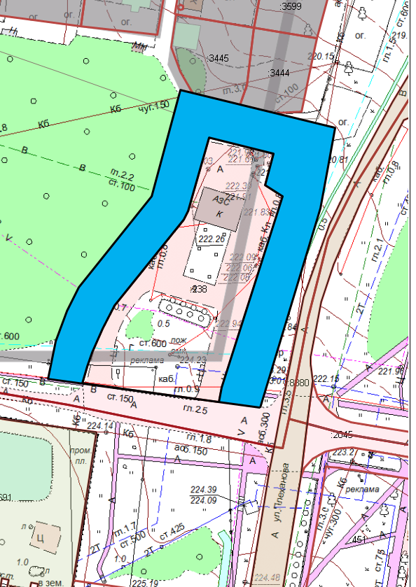

Масштаб: | 1:1000

